Systemabbruch bei Planungsset mit Tree Darstellung im Dialogbox Screen-Container Layouts
Werk 1000 Planungsset TEST_FQ0
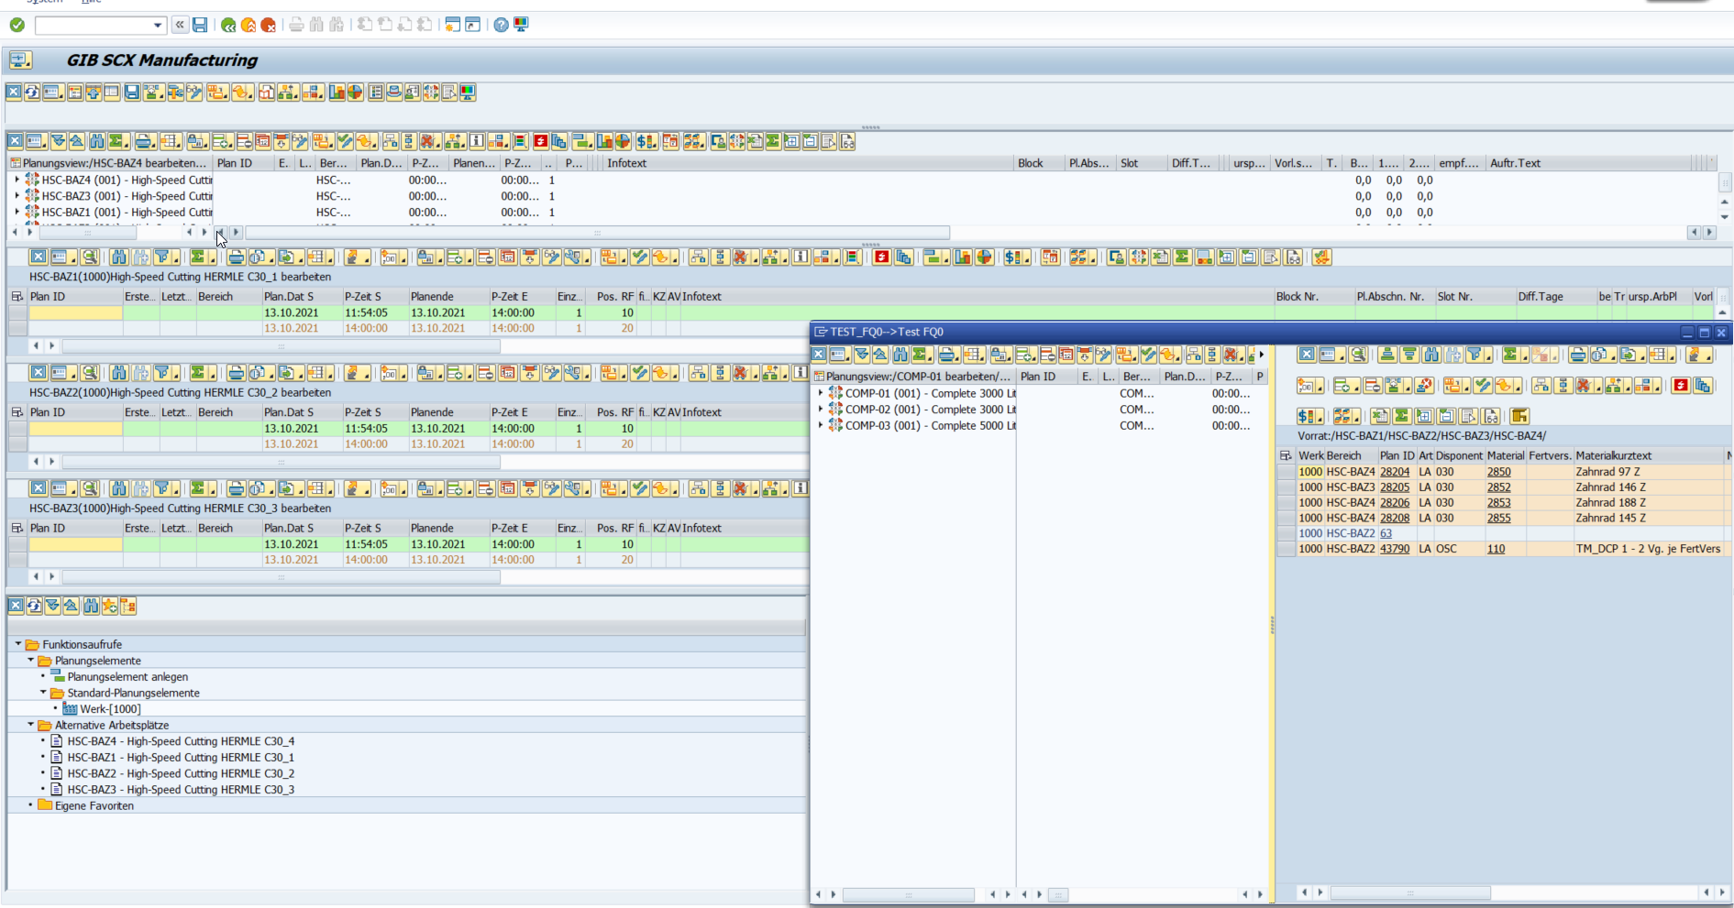
- Dialogbox inkl. Tree wird geschlossen.
- Beliebige Aktion wird durchgeführt, z.B. Einplanen oder Umplanen eines Vorgangs
Pop-up Meldung erscheint: Tree Control existiert nicht mehr.
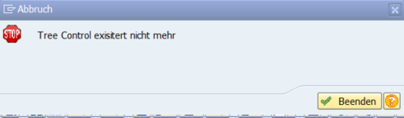
- Systemabbruch

